**Mise en place d’une plateforme web pour l’échange d’information entre étudiant**

Ce projet consiste à développer une plateforme de réseau social dont le but est d’apporter des solutions aux nombreux problèmes que rencontrent les étudiants. Les étudiants pourront entre autres : partager leurs expériences, parler des difficultés qu’ils rencontrent (souci de logement, recherches d’alternance, recherche de stage, recherche de Job...etc.), commenter les publications des autres membres du groupe afin de leur apporter une solution. Ce sera une application de réseau social conçue pour connecter les étudiants et leur permettre de partager leurs expériences, de s'entraider et de trouver des solutions à des défis communs liés à la vie étudiante, tels que la recherche de stages, de logements et d'emplois.

**Les besoins possibles d’un étudiant étranger :**

* Une liste des écoles étrangères classées par domaine d’étude;
* Des détails sur ces écoles ;
* Les démarches pour postuler dans des écoles étrangères ;
* Les démarches pour avoir le visa ou pour renouveler le titre de séjour ;
* Logement ;
* Possibilités de garants financiers ;
* Conseils pour un domaine d’étude ( l’orientation)
* Opportunité de job étudiant ;
* Des groupes d’école en fonction des filières où l’on a :
* Des anciennes épreuves et corrigés ;
* Cours et où notes des étudiants ;
* Opportunités de stage et d’alternance ;
* Les tests de Langue
* **Financement des Études** : Recherche de bourses d'études, prêts étudiants et autres aides financières ;
* Les démarches administratives ;
* **Transport Local** : Comprendre les options de transport local et obtenir les informations sur les abonnements et les cartes de transport

**Description fonctionnelle du projet**

* Profils étudiants : Les utilisateurs créent des profils personnalisés pour se présenter, partager leurs intérêts académiques et leurs expériences.
* Forums de discussion : Des forums dédiés à divers sujets tels que la recherche de stages, de logements, d'emplois, les cours, la vie sociale et le bien-être.
* Groupes d’entraide : Création de groupes basés sur des intérêts, des cours, des établissements ou des lieux de résidence pour un échange plus ciblé.
* Système de mentorat : Mise en relation d'étudiants expérimentés avec des étudiants novices pour un accompagnement personnalisé.
* Partage de ressources : Plateforme pour partager des documents utiles, des modèles de CV, des guides et des offres d'emploi ou de stage.
* Fonctionnalité de recherche : Recherche avancée pour trouver des membres, des groupes et des discussions pertinentes en fonction de mots-clés, d'intérêts et de critères spécifiques.

**Les acteurs de la plateforme :**

* Étudiants ;
* L’administrateur ;

Les fonctionnalités possibles :

* Publier des informations ;
* Publier des annonces de demande d’aide ;
* Personnaliser son profil pour que les annonces que l’on publie soit vu de tous ou d’un groupe de personnes ???
* Publier des annonces de colocation ou de logement;

**Dictionnaire des données**

|  |  |  |  |
| --- | --- | --- | --- |
| Libellé | Description | Type | Taille |
| idUser | Identifiant unique de l'utilisateur (clé primaire) | Numérique |  |
| name | Nom de l'utilisateur | Alphabétique |  |
| firstName | Prénom de l'utilisateur | Alphabétique |  |
| email | Adresse mail de l’utilisateur | Alphanumérique |  |
| password | Mot de passe de l’utilisateur |  |  |
| status | Role de l’utilisateur (Etudiant, Administrateur) | Alphabétique |  |
| Adress | Adresse de l’utilisateur | Alphanumérique |  |
| Cp | Code postal de l’utilisateur | Numérique |  |
| city | Ville de l’utilisateur | Alphabétique |  |
| idprofil | Identifiant unique du profil de l’utilisateur |  |  |
| avatar | Photo de profil de l’utilisateur |  |  |
| speciality | Spécialité de l’utilisateur |  |  |
| description | Description d l’utilisateur |  |  |
| birthday | Date de naissance de l’utilisateur |  |  |
| idAnnounce | Identifiant unique de l’annonce (clé primaire) | Numérique |  |
| announceContent | Contenu de l’annonce | Alphabétique |  |
| announceDate | Date de publication de l'annonce | Date |  |
| announcePicture | Image de l’annonce |  |  |
| idMsg | Identifiant unique de l’annonce du commentaire (clé primaire) | Numérique |  |
| msgContent | Contenu du message | Alphabétique |  |
| msgDate | Date d’envoi du message | Date |  |
| idCmt | Identifiant unique de l’annonce du commentaire (clé primaire) | Numérique |  |
| cmtContent | Contenu du commentaire | Alphabétique |  |
| cmtDate | Date de publication de | Date |  |
| idLike | Identifiant unique de Like effectué par l’utilisateur (clé primaire) | Numérique |  |
| numberLike | Nombre de like effectué par l’utilisateur | Numérique |  |
| likeStatus |  |  |  |
| idGroup | Identifiant unique de groupe intégré par l’utilisateur (clé primaire) | Numérique |  |
| groupName | Libellé du groupe intégré par l’utilisateur | Alphabétique |  |
|  |  |  |  |

**Détermination des objets**

idUser, firstName, name, email, mdp, status, adress, cp, city             => **User**

idAnnounce, annonceDate, announceContent, announcePicture       => **Announce**

idMsg, msgContent, msgContent => **Message**

idComment, commentContent, commentDate => **Comment**

idLike, numberLike, likeStatus => **Like**

idGroup, groupName=> **Group**

idProfil, avatar, description, speciality, birthday => **Profil**

**Détermination des relations**

* **User** publie ou pas des **annonces** / **Annonce** est publié par un seul **utilisateur**
* **User** écrit un ou plusieurs **message** / **Un** **message** est écrit par un et un seul **User**
* **User** reçoit un ou plusieurs **message** / **Un** **message** est destiné à un seul **User**
* **User** émet un ou plusieurs **commentaire** / **Un** **commentaire** est émis par un seul **User**
* **User** intègre un ou plusieurs groupe / **Un** **groupe** contient un ou plusieurs **User**
* **User** créer un **profil / Un profil** appartient à un seul **Useur**

**Modèle Conceptuel de donnée**

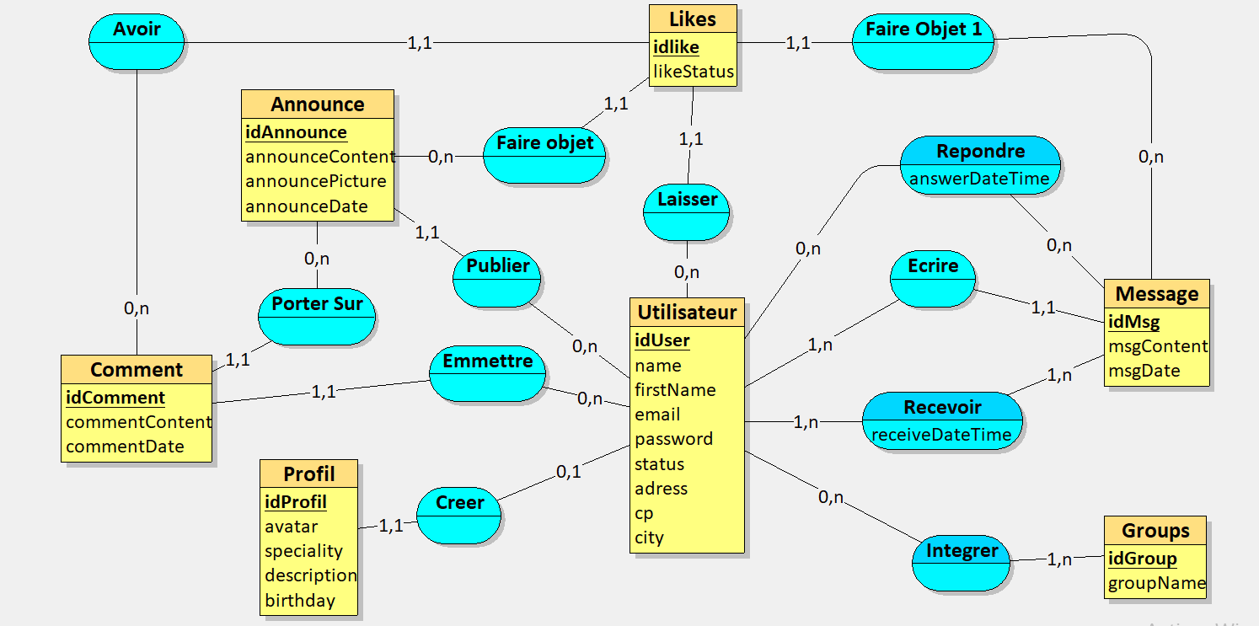

**Modèle logique de données**

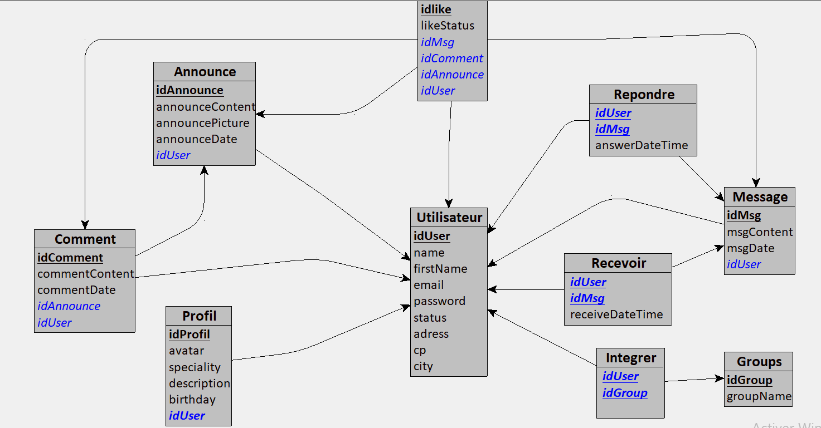

**Diagramme de cas d’utilisation**

